全局异常处理

处理思路
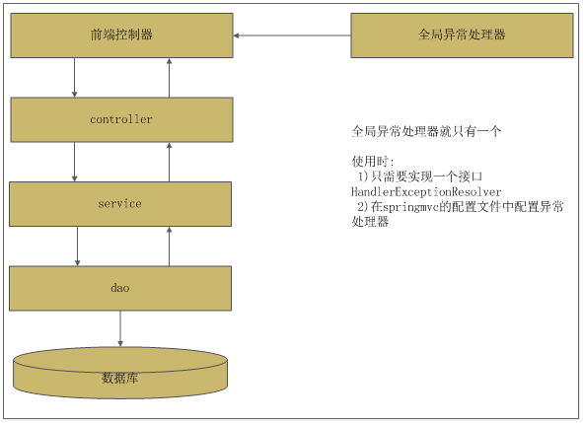
DispatcherServlet

全局异常处理器中的处理逻辑：
捕获整个系统中发生的异常。
- 异常写入日志文件
- 及时通知开发人员。发邮件、短信。
- 展示一个友好的错误页面，例如：您的网络异常，请重试。

创建全局异常处理器
在处理用户访问的web工程中创建全局异常处理器类：

public class GlobalExceptionReslover implements HandlerExceptionResolver {

Logger logger = LoggerFactory.getLogger(GlobalExceptionReslover.class);

@Override
public ModelAndView resolveException(HttpServletRequest request, HttpServletResponse response, Object handler,
Exception ex) {
//写日志文件
logger.error("系统发生异常", ex);
//发邮件、发短信
//Jmail：可以查找相关的资料
//需要在购买短信。调用第三方接口即可。
//展示错误页面
ModelAndView modelAndView = new ModelAndView();
modelAndView.addObject("message", "系统发生异常，请稍后重试");
modelAndView.setViewName("error/exception");
return modelAndView;
}

}

Springmvc中配置异常处理器
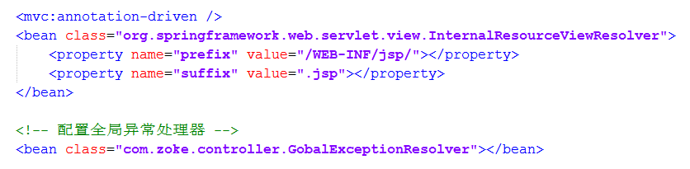
<!-- 配置全局异常处理器 -->
<bean class="com.zoke.controller.GobalExceptionResolver"></bean>

